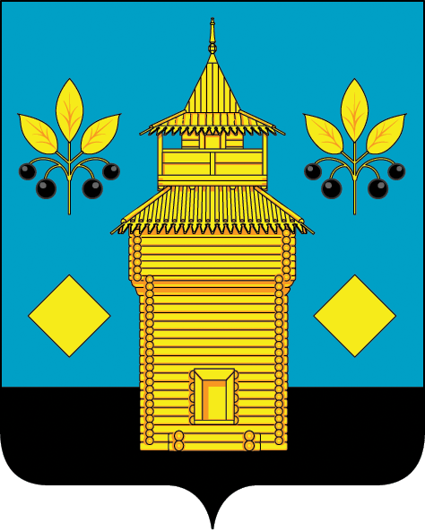

РОССИЙСКАЯ ФЕДЕРАЦИЯ
Черемховское районное муниципальное образование
АДМИНИСТРАЦИЯ

П О С Т А Н О В Л Е Н И Е

06.08.2025 | № 525-п
Черемхово

О внесении изменений в состав экспертной комиссии по определению мест,
запрещенных для посещения детьми, а также мест, запрещенных для посещения
детьми в ночное время без сопровождения родителей (законных представителей) или
лиц, осуществляющих мероприятия с участием детей на территории Черемховского
районного муниципального образования

В связи с кадровыми изменениями, в соответствии со статьей 15 Федерального закона от 6 октября 2003 года № 131-ФЗ «Об общих принципах организации местного самоуправления в Российской Федерации», Федеральным законом от 20 марта 2025 года № 33-ФЗ «Об общих принципах организации местного самоуправления в единой системе публичной власти», Законом Иркутской области от 5 марта 2010 года № 7-оз «Об отдельных мерах по защите детей от факторов, негативно влияющих на их физическое, интеллектуальное, психическое, духовное и нравственное развитие в Иркутской области», руководствуясь статьями 24, 50 Устава Черемховского районного муниципального образования, администрация Черемховского районного муниципального образования

ПОСТАНОВЛЯЕТ:

1. Внести в состав экспертной комиссии по определению мест, запрещенных для посещения детьми, а также мест, запрещенных для посещения детьми в ночное время без сопровождения родителей (законных представителей) или лиц, осуществляющих мероприятия с участием детей на территории Черемховского районного муниципального образования (далее - экспертная комиссия), утвержденный постановлением администрации Черемховского районного муниципального образования от 4 июня 2018 года № 375 «О создании экспертной комиссии по определению мест, запрещенных для посещения детьми, а также мест, запрещенных для посещения детьми в ночное время без сопровождения родителей (законных представителей) или лиц, осуществляющих мероприятия с участием детей на территории Черемховского районного муниципального образования», (далее – постановление) (с изменениями, внесенными постановлениями администрации Черемховского районного муниципального образования от 25 июля 2018 года № 464-п, от 1 апреля 2019 года № 177-п, от 24 февраля 2021 года № 98-п, от 3 августа 2021 года № 366-п, от 15 октября 2021 года № 498-п, от 25 октября 2021 года № 518-п, от 14 февраля 2022 года № 58-п, от 27 апреля 2022 года № 230-п, от 28 апреля 2023 года № 223-п, от 5 июня 2023 года № 294-п, от 17 июля 2023 года № 365-п, от 14 ноября 2023 года № 669-п, от 3 апреля 2025 года № 258-п) следующие изменения:
1.1. исключить из состава экспертной комиссии Андриянову Наталью Витальевну, и.о. начальника ОДН МО МВД России «Черемховский».
1.2. включить в состав экспертной комиссии Курилко Анастасию Викторовну, врио начальника ОДН МО МВД России «Черемховский».
2. Отделу организационной работы администрации Черемховского районного муниципального образования (Ю.А. Коломеец):
2.1. внести в оригинал постановления администрации Черемховского районного муниципального образования от 4 июня 2018 года № 375 «О создании экспертной комиссии по определению мест, запрещенных для посещения детьми, а также мест, запрещенных для посещения детьми в ночное время без сопровождения родителей (законных представителей) или лиц, осуществляющих мероприятия с участием детей на территории Черемховского районного муниципального образования» информационную справку о дате внесения в него изменений настоящим постановлением;
2.2. направить на опубликование настоящее постановление в газету «Мое село, край Черемховский» и разместить на официальном сайте Черемховского районного муниципального образования.
3. Контроль за исполнением настоящего постановления возложить на заместителя мэра по социальным вопросам Манзулу Е.А.

Мэр района С.В. Марач

